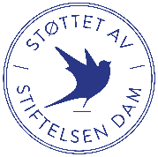Aktiv sammen

**Vi har startet og møtes på onsdager, kl 16.00**

**i Alna bydelshus, Hamnehagen, Furuset senter.**

"Aktiv Sammen" er opprettet for å møte behovet for sosial kontakt og støtte blant kvinner. Mange kvinner kan oppleve ensomhet, ønske å utvide sitt sosiale nettverk eller føle på utfordringer som sosial angst eller manglende tilhørighet. Gruppens mål er å skape et trygt fellesskap som gir kvinner muligheten til å oppleve samhold og personlig vekst. Begrenset antall deltakere.

**Hver onsdag kl 16-20.**

Du må melde deg på om du vil delta.

For mer informasjon, ta kontakt med:

**Rezan, tlf 465 90 875**

**Foreløpig program for februar:**

**Onsdag 5.feb.** Oppstart Aktiv sammen

**Onsdag 12.feb.** Tema film: «Hva vil folk si»

**Osdag 19.feb.** Kreativ Art/håndarbeid

**Onsdag 26.feb.** Tur -Vi besøker Nasjonalmuseet (gratis inngang)